Biodiversa+

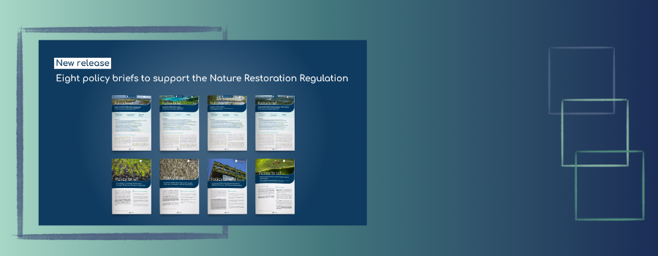

În cadrul proiectului Biodiversa+ au fost elaborate 8 Policy Brief-uri ce sprijină implementarea Regulamentului UE, care stabilește obiective obligatorii pentru restaurarea ecosistemelor degradate, inclusiv restaurarea a cel puțin 20% din suprafețele terestre și marine ale UE până în 2030.
Documentele traduc rezultatele cercetării științifice în recomandări concrete, etapizate și aplicabile, corelate cu articolele specifice ale Regulamentului privind restaurarea naturii.
Cele 8 Policy Brief-uri abordează atât restaurarea unor ecosisteme-cheie precum apele dulci, pădurile, apele urbane și ecosistemele marine și costiere, cât și condițiile necesare pentru ca restaurarea să poată fi realizată cu succes la scară largă: biosecuritatea pepinierelor, asigurarea semințelor, prevenirea zoonozelor și dezvoltarea parteneriatelor public-private.

